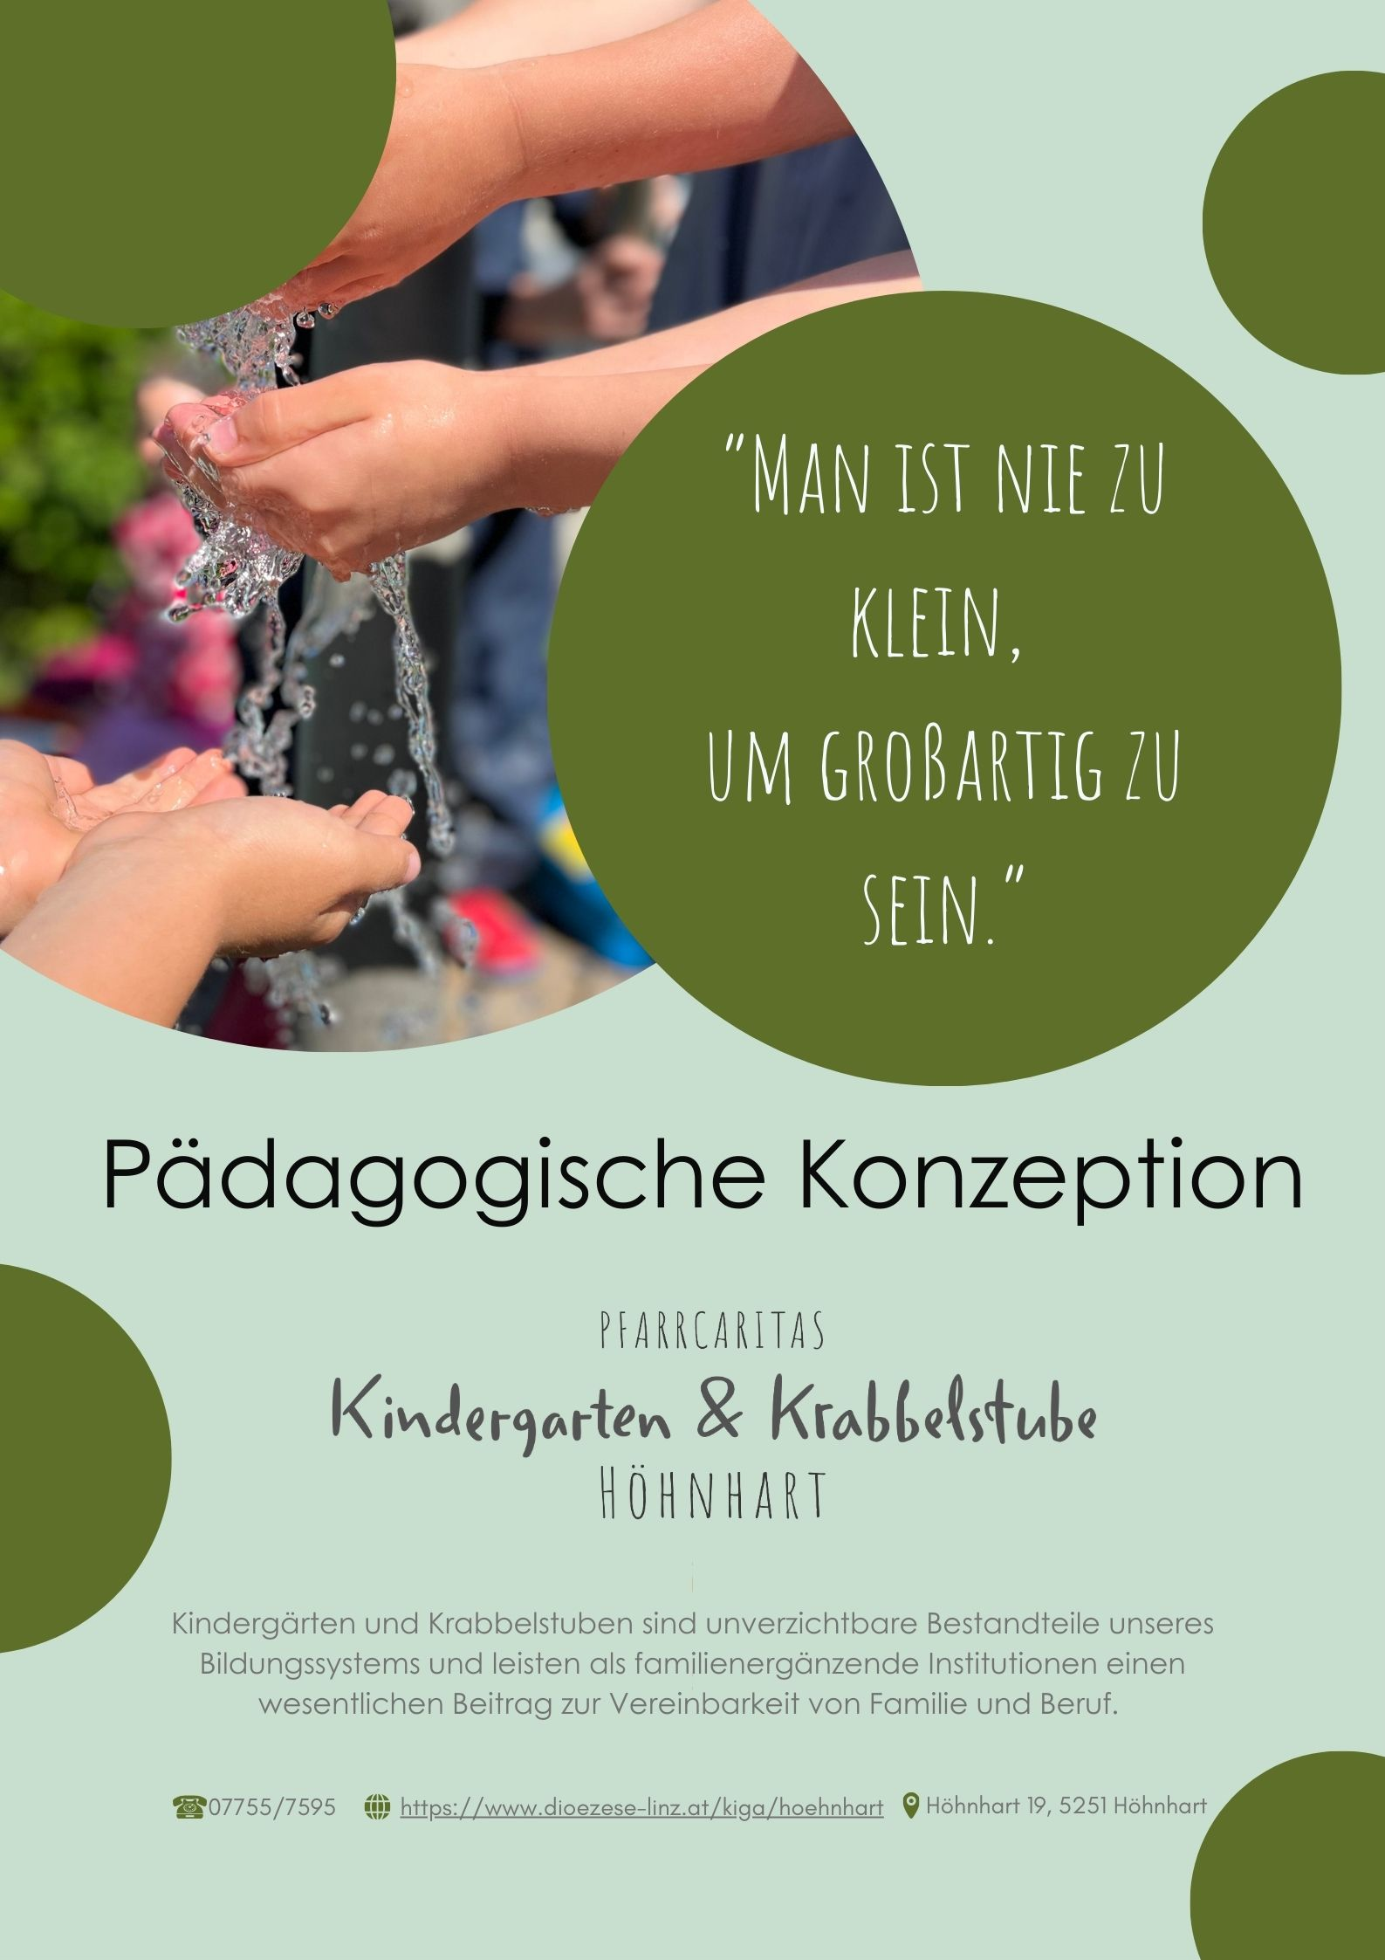

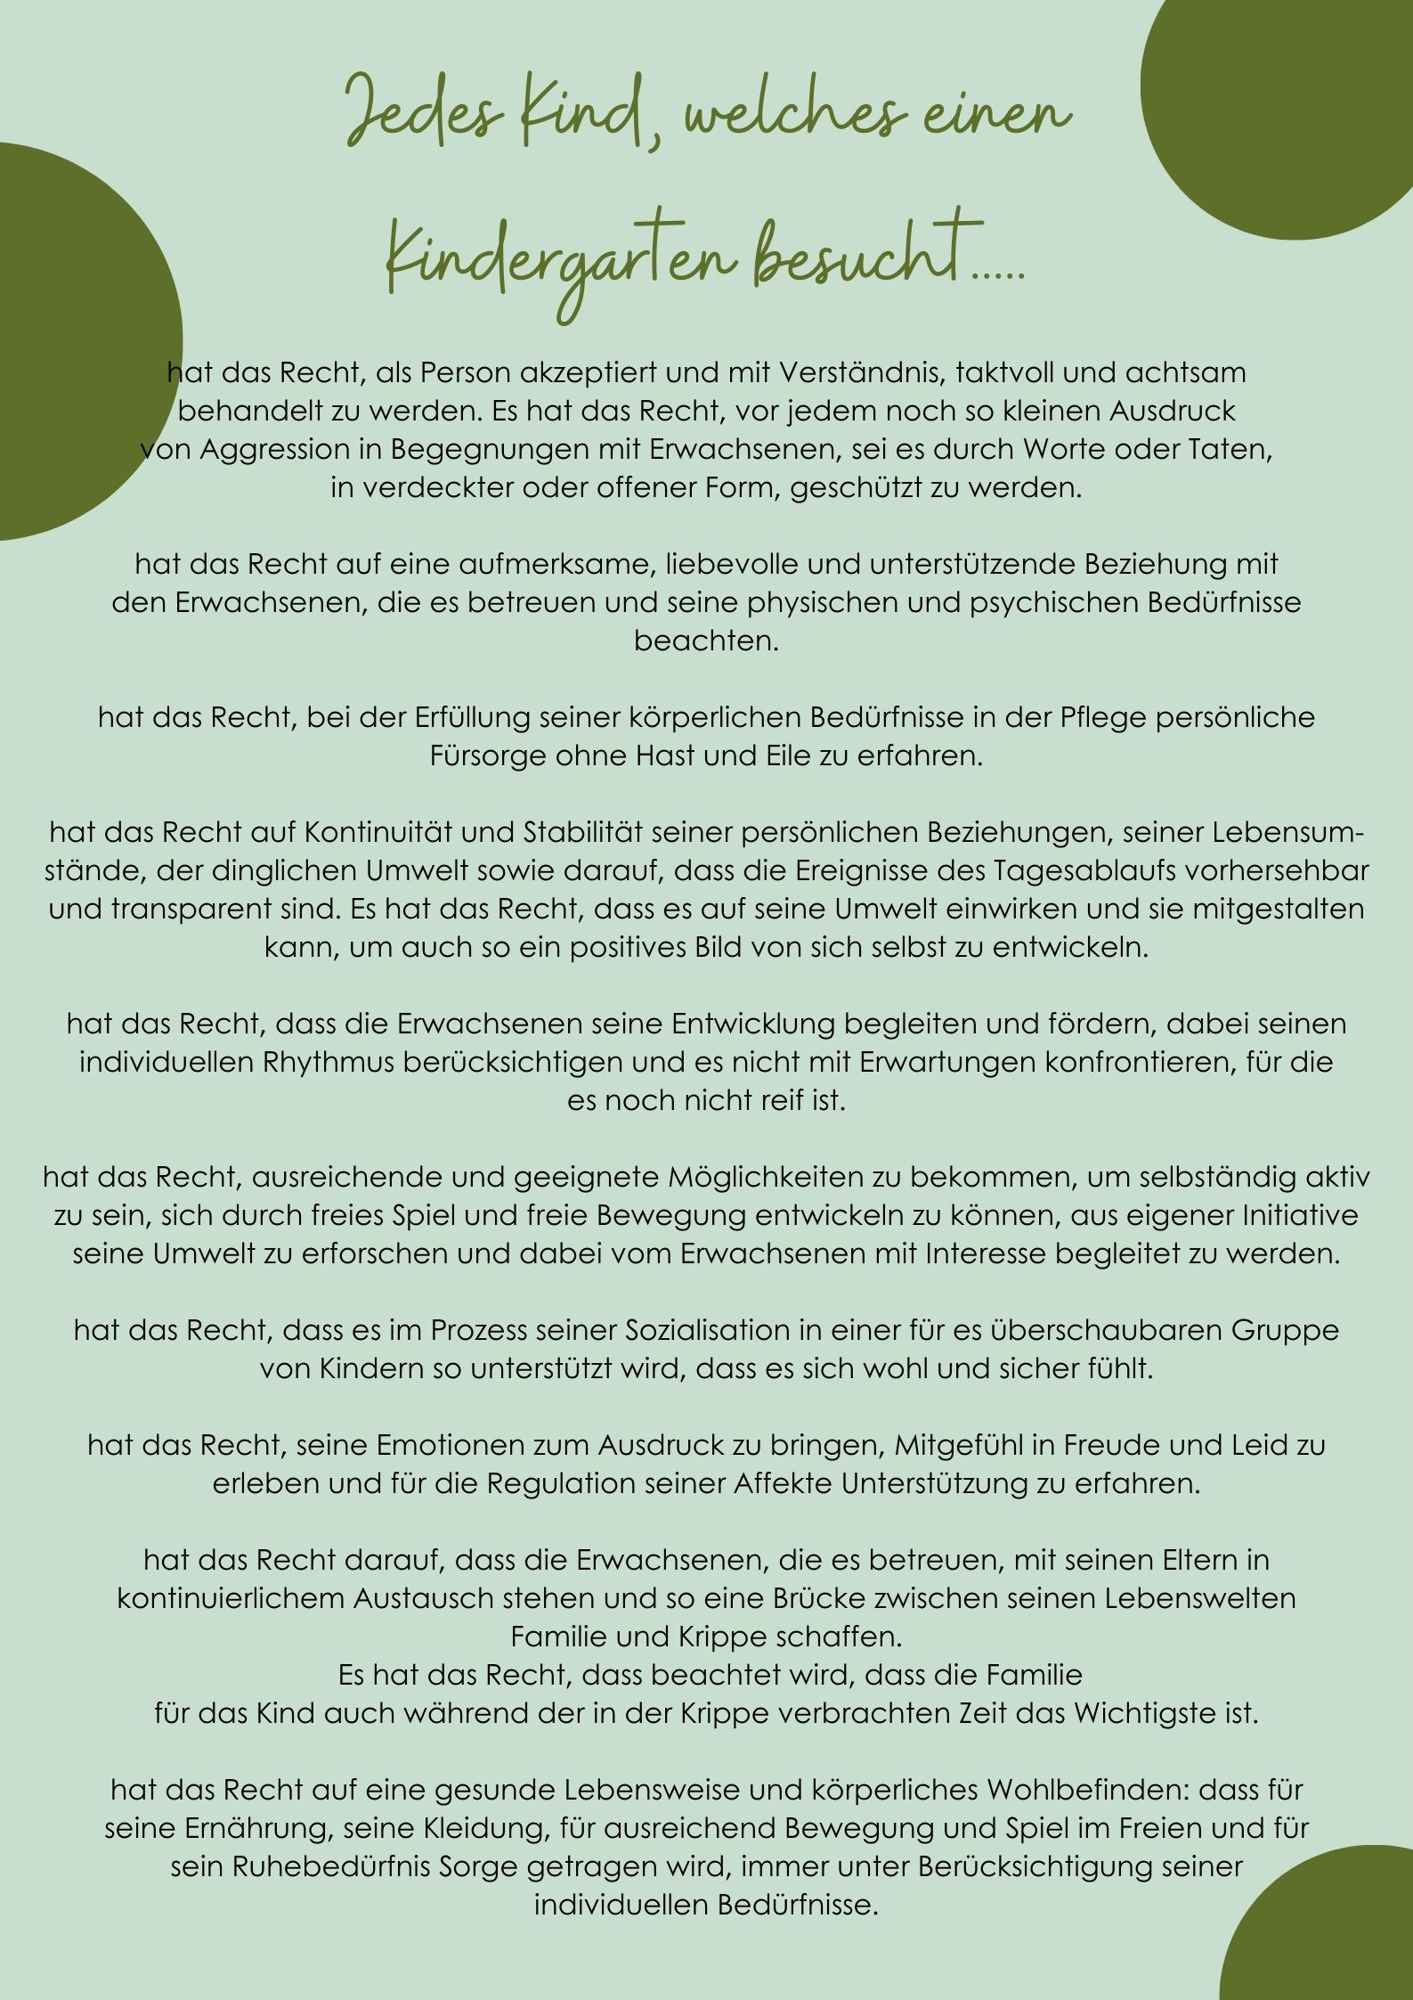

Inhalt
Inhalt 1
1.1 Pfarrassistentin Mag. Christine Gruber- Reichinger 4
2. Rahmenbedingungen 5
2.1. Träger der Einrichtung 5
2.2. Organisation 5
2.1.1 Öffnungszeiten 5
2.1.2. Bring- und Abholzeiten 6
2.1.3 Ferienregelung/ betriebsfreie Tage 6
2.1.4. Tarifordnung 6
2.1.5 Aufnahmemodalitäten 6
2.1.6 Räumlichkeiten 7
2.1.7 Gruppenstruktur 7
2.1.8 Gesunder Kindergarten 8
2.1.9 Kindergartenpflicht für Schulanfänger 8
3.1 Leitbild 9
3.1.1 Unser Bild vom Kind 12
3.1.2 Unsere Rolle als Fachkraft 13
3.1.3 Werte und Ethik 13
3.2 Unser Tag 14
3.2.1 Die Eingewöhnungszeit im Kindergarten und in der Krabbelstube 14
3.2.2 Kindergartenalltag 14
3.2.3 Krabbelstubenalltag 15
4. Theoretische Grundlagen unserer Arbeit 16
4.1 Planung und Reflexion 16
4.2 Maßnahmen zur Qualitätssicherung 16
5.1 Elternarbeit 17
6.1 Transition vom Kindergarten in die Schule 18
6.2 Zusammenarbeit mit externen Institutionen 19

1. Vorwort

1.1 Pfarrassistentin Mag. Christine Gruber- Reichinger
Gottes Liebe und Zuwendung gilt allen Menschen,
in ganz besonderer Weise den Kindern.

Kinder liegen mir persönlich sehr am Herzen, daher ist es mir als Träger des Pfarrcaritas-Kindergarten Höhnhart ein großes Anliegen, dass sich die Kinder in unserer Einrichtung geliebt, angenommen und gewünscht fühlen.
Der Kindergarten soll die Möglichkeit bieten sich frei zu entwickeln, in den eigenen Bedürfnissen ernst genommen zu werden, die Welt für sich zu entdecken, das Leben zu gestalten, Freunde zu finden, Gemeinschaft zu erleben, Fehler zu machen und aus ihnen zu lernen.

Kinder in den grundlegenden Jahren ihrer Entwicklung gut zu begleiten ist eine bedeutungsvolle und verantwortungsvolle Aufgabe, die durch unsere pädagogisch ausgebildeten MitarbeiterInnen bestmöglich erfüllt wird. Wir legen vor allem großen Wert darauf, den Kindern Zugänge zum christlichen Glauben zu eröffnen, indem menschliche und christliche Grundwerte gelebt und erfahrbar werden.

Darüber hinaus erweist es sich für mich als Träger wichtig, die Kinder im Umfeld ihrer eigenen Familie wahrzunehmen, wir achten daher auf eine gute Kommunikation und eine offene und aktive Zusammenarbeit mit den Eltern bzw. Erziehungsberechtigten.

Auch das gute Miteinander des gesamten Kindergartenpersonals sowie mit unserem Mandatsträger und Bürgermeister Erich Priewasser und überhaupt mit der Gemeinde Höhnhart trägt dazu bei, dass in unserem Kindergarten eine angenehme und wohlwollende Atmosphäre herrscht.

Ich bin überzeugt unser Kindergarten ist ein Ort der Lebensfreude, und ich wünsche mir, dass er das auch in Zukunft bleibt.

In diesem Sinne danke ich von Seiten der Pfarre Höhnhart unserer Kindergartenleiterin Daniela Daxecker und ihrem Team für das große Engagement und die Überarbeitung des Leitbildes.

Mag. Christine Gruber-Reichinger
Pfarrassistentin der Pfarre Höhnhart
Pfarrleitung

2. Rahmenbedingungen

2.1. Träger der Einrichtung
Träger der Einrichtung: Pfarrcaritas Höhnhart
Erhalter: Frau Christine Gruber-Reichinger
Pfarrassistentin in Höhnhart
Mandatsnehmer: Herr Erich Priewasser
Bürgermeister der Gemeinde Höhnhart
Finanzielle Abgangsdeckung durch die Gemeinde Höhnhart

Pfarrcaritaskindergarten -und Krabbelstube Höhnhart
Höhnhart 19
5251 Höhnhart
Tel: 07755/7595
E-Mail: KG404247@pfarrcaritas-kita.at

2.2. Organisation

2.1.1 Öffnungszeiten

Öffnungszeiten Krabbelstube
Montag: 07:00-13:00 Uhr
Dienstag: 07:00-13:00 Uhr
Mittwoch: 07:00-13:00 Uhr
Donnerstag: 07:00-13:00 Uhr
Freitag: 07:00-13:00 Uhr
Öffnungszeiten Kindergarten
Montag: 7.00 – 15.00 Uhr
Dienstag: 7.00 – 15.00 Uhr
Mittwoch: 7.00 – 15.00 Uhr
Donnerstag: 7.00 – 15.00 Uhr
Freitag: 7.00 – 13.00 Uhr

2.1.2. Bring- und Abholzeiten

Bringzeiten: 07:00-08:15 Uhr
Abholzeiten: 11:45 Uhr – 12:30 Uhr

2.1.3 Ferienregelung/ betriebsfreie Tage
An allen gesetzlichen Feiertagen sind der Kindergarten und die Krabbelstube geschlossen.
Weiters haben wir 2 Wochen in den Weihnachtsferien geschlossen. Im Sommer haben wir 3 Wochen geschlossen. (Der Kindergarten beginnt am ersten Montag im September.)
In den Herbst-, Semester, Oster- und Sommerferien, sowie an „Zwickeltagen“ bieten wir Journaldienst an.

2.1.4. Tarifordnung

Der Krabbelstuben- und Kindergartenvormittag ist bis 13:00 Uhr beitragsfrei.
Für die Nachmittagsbetreuung ab 13.00 Uhr ist ein monatlicher Beitrag zu entrichten.
Eine Einkommensabhängige Einstufung ist möglich.
Mittagessen: 4,00€ / pro Portion
Materialbeitrag: 10 € monatlich
Busbeitrag: 20€ montalich
Alle Kosten werden automatisch mittels Sepa monatlich abgebucht.

2.1.5 Aufnahmemodalitäten

- Schriftliche Einladung zur Vormerkung an alle Kinder der Gemeinde Höhnhart, die bis einschließlich 31. August des laufenden Kindergartenjahres das 18. Lebensmonat erreicht haben.
- Zu – oder Absage über einen Kindergarten – oder Krabbelstubenplatz durch die Leitung
- Persönliches Aufnahmegespräch
- Schnuppernachmittag für alle Neuanfänger des Kindergartens im Juni
- Neuanfängerelternabend im Juni
- Individuelle Eingewöhnung in Abstimmung mit Eltern und pädagogischen Fachkräften

2.1.6 Räumlichkeiten

4 Gruppenräume
4 Waschräume mit je zwei Sanitäranlagen
1 Bewegungsraum
1 Bibliothek
1 Personalraum mit Küche
1 Leiterbüro
1 Büro für Fachkräfte
2 Erwachsenen-WC (davon ein Behinderten-WC)
1 Abstellraum für Spielmaterial
1 Restaurant
1 Gartenanlage
1 Vorplatz für Fahrzeuge
1 Abstellraum für Fahrzeuge

2.1.7 Gruppenstruktur

Unser Kindergarten besteht aus 3 Gruppen. Eine Integrationsgruppe und 2 Regelgruppen werden geführt.

Sonnengruppe
gruppenführende/r Leiterin
pädagogische Assistenzkraft

Regenbogengruppe
gruppenführende/r Pädagoge/in
pädagogische Assistenzkraft
Assistenzpädagoge/in für Integration
Apfelbaumgruppe
gruppenführende/r Pädagoge/in
pädagogische Assistenzkraft
Unsere Krabbelstube besteht aus einer Regelgruppe.
Krabbelkäfergruppe
gruppenführende/r Pädagoge/in
pädagogische Assistenzkraft

zusätzliches Personal
pädagogische Assistenzkraft (Springerin)

2.1.8 Gesunder Kindergarten

Uns ist es ein großes Anliegen den Kindern die Werte von bewusster Ernährung und einer gesunden Lebensweise näherzubringen. Durch unsere Zertifizierung „Gesunder Kindergarten“, im Jahr 2022 von der Bildungsdirektion Oberösterreich, wird dies in unserer Arbeit noch tiefer verankert. Wir sind stets bemüht die Basiskriterien bestmöglich zu erfüllen und arbeiten an einer permanenten Weiterentwicklung auf diesem Gebiet.
Auch unsere ausgewählten Küchen sind zertifiziert und versorgen uns mit hochwertigen Speisen.

2.1.9 Kindergartenpflicht für Schulanfänger

Der Besuch einer elementaren Bildungseinrichtung im Ausmaß von mindestens 20 Stunden an 5 Werktagen soll es allen Kindern ermöglich, unabhängig von ihrer sozioökonomischen und kulturellen Herkunft ein stabiles Fundament und bestmögliche Chancen für ihre weitere Bildungslaufbahn zu erhalten. (§3a Kindergartenpflicht im oö. Kinder- und Betreuungsgesetz)

3. Pädagogische Arbeit

3.1 Leitbild
Prinzip der Individualisierung
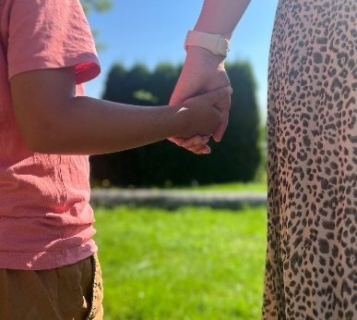
Jedes Kind ist einzigartig in seiner Persönlichkeit, seiner sozialen und kulturellen Herkunft, seinen Bedürfnissen und Lernpotenzialen sowie seinem Entwicklungstempo. Im Sinne der Individualisierung wird das Recht jedes Kindes ernst genommen, auf seine spezielle Art und in seinem Rhythmus zu lernen. Durch systematische Beobachtung und Dokumentation können die individuellen Lernvoraussetzungen jedes Kindes festgestellt und zum Ausgangspunkt der Planung und Durchführung pädagogischer Angebote werden.
„In unserem Haus bieten wir eine Struktur, in der sich jedes Kind individuell entfalten und entwickeln darf.“
Die häufig genannten Bedürfnisse der Kinder sind allerdings nicht gleichzusetzen mit ihren Wünschen. Manchmal kostet es auch Kraft und Überwindung, sich etwas Neues anzueignen oder sich weiterzuentwickeln. Wichtig ist uns, dass wir nach Wegen suchen, die motivierend für die Kinder sind und Erfolgserlebnisse ermöglichen, um das Kind zum Weitermachen und Dranbleiben anzuregen.
Zusätzlich sind wir fest mit der Pfarre verbunden und versuchen christliche Werte zu vermitteln. Dennoch wollen wir auch andere ethische Werte gemeinsam wahrnehmen und in unsere Bildungsarbeit aufnehmen.

Prinzip der Ganzheitlichkeit und Lernen mit allen Sinnen
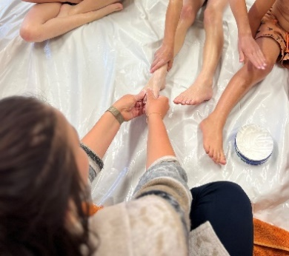
Lernen ist ein ganzheitlicher Prozess, an dem Körper und Psyche beteiligt sind. Ganzheitliche Bildungsprozesse orientieren sich an der Gesamtpersönlichkeit der Kinder, indem sie ihre Sinne sowie ihre sozial-emotionalen, kognitiven und motorischen Fähigkeiten ansprechen.

„Wir betrachten das Spiel als Entwicklungsmotor und versuchen den Kindern ausreichend Möglichkeiten für das freie Spiel zu gewähren. Ein besonderes Augenmerk legen wir auf gezielten Einsatz von differenziertem, pädagogisch wertvollem Spielmaterial.“

Das Lernen mit allen Sinnen wird bei uns durch den Ansatz der sensorischen Integration noch verstärkt. Wir versuchen den Kindern vielseitige Möglichkeiten für Sinneswahrnehmung zu bieten. Sowohl durch die „Nivearutsche“ als auch durch unterschiedliche sensorische Materialien und Angebote ist es uns möglich die Kinder abzuholen und in ihrer Entwicklung stärkenorientiert zu begleiten.
Prinzip der Inklusion
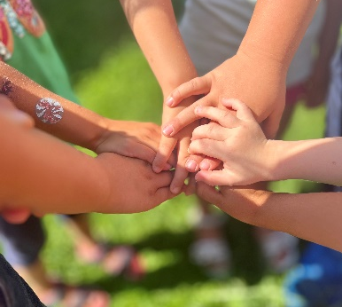
Inklusion ist als grundsätzliche Haltung zu verstehen, die über Integrationsbestrebungen hinausgeht: Alle Menschen in einer Gesellschaft werden als Menschen mit unterschiedlichen Bedürfnissen & ihren Fähigkeiten angesehen, auf die individuell reagiert wird.
Integration passiert ständig, willentlich und unwillentlich, ein Leben lang. Sie ist eine persönliche Herausforderung für uns Erwachsene, das Bild vom Anderen zu überdenken, denn Integrationskinder werden in ihrer Andersartigkeit völlig akzeptiert.
Damit Kinder mit besonderen Bedürfnissen ihren Platz in der Gruppe finden, benötigen sie entsprechende Unterstützung.
Unterschiedlichkeit bedeutet auch gegenseitige Bereicherung. Der tolerante Umgang miteinander wird somit schon in frühen Jahren erlernt.

„Es ist uns wichtig, dass jedes Kind in seiner Einzigartigkeit gesehen wird.“

In unserer Integrationsgruppe wird das täglich noch sichtbarer. Wir sind bemüht alle Kinder gleichermaßen aufzunehmen und ihnen in unserer Einrichtung eine Möglichkeit zur „Normalität“ zu geben. Jedes Kind wird in seinem Dasein gestärkt und individuell belgeitet.

Prinzip der Partizipation
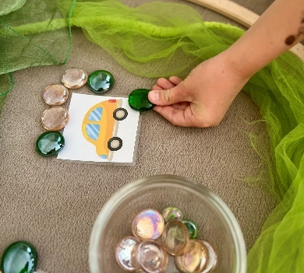
Partizipationsfähigkeit ist eine wichtige Voraussetzung zur aktiven Teilhabe an gesellschaftlichen Prozessen. Elementare Bildungseinrichtungen leisten einen Beitrag zur frühen politischen Bildung, indem sie Kindern vielfältige kindgemäße Möglichkeiten zur Beteiligung, Gestaltung und Mitbestimmung bieten. Dadurch können Kinder lernen, zunehmend mehr Verantwortung für sich und für andere zu übernehmen. Das Prinzip der Partizipation bezieht sich auch auf die Mitgestaltung des Bildungsgeschehens durch die Familien der Kinder.
„Ein Ziel unserer Arbeit ist, in diesem prägenden Alter Grundsteine
für eine gereifte Persönlichkeit zu legen.“

Die Kinder sind die Akteure ihrer Umwelt. Wir versuchen den Kindern vielseitige Möglichkeiten zu geben, um den Alltag teilweise selbst mitzugestalten. Vor allem im Freispiel sind die Kinder flexibel und können sowohl das Material, den Zeitpunkt, oft auch den Raum und die Spielpartner frei wählen. Auch das Abstimmen, ob wir in den Garten oder zu den Fahrzeugen gehen, gibt den Kindern einen gewissen Handlungsfreiraum.

Prinzip der Naturverbundenheit
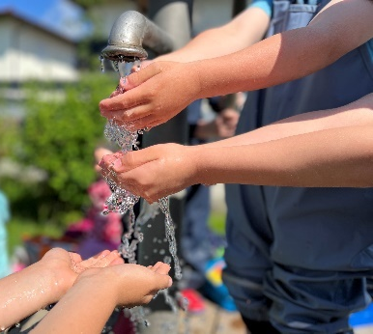
Die Natur bietet Kindern ein unerschöpfliches Reservoir an Spielmöglichkeiten, Entdeckungen und Anregungen. Barfuß durch Pfützen hüpfen, Schnecken beobachten, auf Baumstämmen balancieren, Gartenkräuter pflanzen, begießen und ernten, mit dem Schatten spielen oder die Wärme der Sonne auf der Haut spüren – im Freien steht Kindern die Welt offen. Getrieben von ihrer natürlichen Neugier erkunden, erforschen und begreifen sie mit großem Interesse ihre Umgebung.

„Schau tief in die Natur und dann wirst du alles besser verstehen“
Albert Einstein

Um einen wertschätzenden Umgang mit sich und der Umwelt das ganze Jahr über zu erleben, ermöglichen wir es den Kindern viele Erfahrungen zu sammeln. Unser Garten bietet dazu im Sommer wie im Winter erlebnisreiche Angebote. Wir bepflanzen und betreuen dort mit viel Einsatz ein Hochbeet. Im Winter gehen wir Bob fahren, bauen Schneemänner oder sind den Waldtieren auf der Spur.
Der Waldtag, ein Sinne schärfendes, spannendes Ereignis, bietet spontane Erfahrungen mit Naturmaterialien und den eigenen körperlichen Möglichkeiten.
Zum Kennenlernen der Lebensmittel die für uns wichtig und wertvoll sind, gibt es regelmäßig „Koch- und Backtage“ bei dem die Kinder bei der Zubereitung miteingebunden werden.
Beweglichkeit, Mut, Geschicklichkeit, Kraft und noch vieles mehr, erproben die Kinder bei regelmäßigen Bewegungseinheiten oder Bewegungsausgleich im Bewegungsraum.

3.1.1 Unser Bild vom Kind

Aus unserem christlichen Selbstverständnis heraus stellen wir das Kind in die Mitte unserer Arbeit.
Kinder werden bei uns in ihrer Einmaligkeit und unverwechselbaren Persönlichkeit wahrgenommen und willkommen geheißen. Dies ist Ausdruck unserer lebendigen Gemeinschaft. Wir begleiten das Kind entsprechend seines spezifischen Entwicklungsstandes und seiner Bedürfnisse. Dazu wollen wir einen Raum und die Atmosphäre schaffen, damit Kinder Regisseure ihrer eigenen Entwicklung sein können.
Spielen ist Lernen. Aufgrund dessen steht für uns ein nicht zu vollgepackter Tagesablauf im Mittelpunkt. Die Kinder brauchen ausreichend Zeit, um im Spiel Fähigkeiten und Fertigkeiten zu erlangen.
Ihre Entwicklungsschritte werden in der individuellen Portfoliomappe gemeinsam mit dem Kind dokumentiert und festgehalten.
Wir unterstützen die natürlich vorhandene Neugier, die Kreativität und die Wissbegierde der Kinder und wollen ihr soziales Interesse und Engagement anerkennen und herausfordern.
Unser Auftrag als Bildungseinrichtung ist es, für das Kind Rahmenbedingungen für Bildung und Erziehung zu schaffen, damit es sich frei entfalten und entwickeln kann. Wir sind darauf bedacht, eine wertschätzende Kommunikation und Zusammenarbeit mit den Eltern zu führen. Sie sind die Experten ihrer Kinder.
Wir versuchen gemeinsam das Beste für das Kind herauszuholen und arbeiten daher auch eng mit Therapeuten und anderen Institutionen zusammen.

3.1.2 Unsere Rolle als Fachkraft

Wir sehen im Kindergarten/ Krabbelstube mehr und mehr einen „Möglichkeitsraum“ für Kinder, in dem sie eingeladen werden, Inhalte und Aspekte aufzugreifen und sich auf neue Entwicklungsschritte einzulassen. Dazu nutzen wir unsere individuellen Ressourcen.
Es ist uns ein Anliegen, dass wir Kindern eine ihren Entwicklungsmöglichkeiten gemäße sichere und entspannte Umgebung bereiten. Wir wollen ihnen viel Zeit und bedingungslose Zuwendung geben. Unser pädagogisches Handeln soll dahin führen, dass sich jedes Kind aus seinem Inneren heraus möglichst selbstständig entfalten kann.
Dazu setzen wir uns immer wieder mit dem einzelnen Kind, mit pädagogischen Konzepten und mit Forschungsergebnissen auseinander. Dadurch wollen wir eine individuelle (hohe) Bildungsqualität sichern.
Die regelmäßigen Fortbildungen des Teams zu unterschiedlichen Themenbereichen helfen uns bei der Weiterentwicklung unseres pädagogischen Daseins.
Unser Erziehungsstil soll partnerschaftlich und demokratisch sein, wobei die Kinder gewisse Grenzen und Regeln akzeptieren und einhalten müssen. Nur so funktioniert ein gutes Miteinander.
Als Vorbild für die Kinder ist es uns wichtig, uns selbst an die vereinbarten Regeln zu halten, diese für die Kinder transparent zu leben und stetig zu reflektieren. Wir wollen den Kindern verschiedene Werte vermitteln, die wir selber vorleben.

3.1.3 Werte und Ethik

Eine kindgerechte Begleitung schließt eine religiöse und spirituelle Dimension mit ein.
Jedes Kind kommt mit individuellen religiösen Erfahrungen und unterschiedlichen Werten in den Kindergarten und Krabbelstube. Auf diese gilt es aufmerksam zu werden, sie zu achten und zu respektieren. Jedes einzelne Kind hat damit die Chance, sich auf andere und anderes einzulassen und schöpferisch damit umgehen zu lernen.
Von Seiten der Pädagoginnen setzt dies eine menschlich- religiöse, offene und kommunikative Haltung voraus. Wir sind bemüht auf besondere ethische Werte einzugehen, brauchen dafür aber eine gute Bildungspartnerschaft und gegenseitiges Vertrauen.

3.2 Unser Tag

3.2.1 Die Eingewöhnungszeit im Kindergarten und in der Krabbelstube

Die Eingewöhnung im Kindergarten und in der Krabbelstube ist eine sehr sensible Phase.
Wir wollen diese so gestalten, dass das Kind mit einem Elternteil die neue Umgebung erstmal kennen lernt und dabei die notwendige Zeit bekommt, um eine Beziehung zu den Fachkräften aufzubauen.
Unser Schnuppernachmittag für die Neuanfänger im Kindergarten dient dazu, dass die Kinder auf bereits Gesehenes, Bespieltes zurückgreifen können und sich so schneller wieder im Raum zurechtfinden.
In der Krabbelstube findet noch kein Schnuppernachmittag statt, dort starten wir direkt mit der Eingewöhnung.
Wir schaffen die Voraussetzungen für eine vertrauensvolle Beziehung zwischen dem Kind, der Fachkraft und den Eltern. Dies ist der Beginn unserer Bildungspartnerschaft!
Eine gestaffelte Eingewöhnung verschafft uns genügend Zeit um auf die Bedürfnisse der Kinder einzugehen und um den Übergang vom Elternhaus in den Kindergarten positiv zu gestalten.
Die Philosophie von Magda Gerber spricht uns aus der Seele:
„Wenn wir ein Kind darin unterstützen, dass es sich sicher und angenommen fühlt, dass es fühlt, dass sich jemand wirklich tief für es interessiert einfach durch die Art und Weise, wie wir es ansehen, wie wir zuhören, wie wir es achten, beeinflussen wir die ganze Persönlichkeit eines Kindes und die Art und Weise, wie es das Leben sieht.“

3.2.2 Kindergartenalltag

Unser Tag startet im Frühdienst in einer Sammelgruppe. Eine Pädagogin und eine Assistenzkraft begleiten die Kinder beim Ankommen. Zwischen 07:30 und 08:00 Uhr werden die Kinder von den jeweiligen gruppenführenden Pädagoginnen abgeholt und in die „eigene Gruppe“ gebracht. Dort startet nun die Freispielphase der Kinder. Den Kindern ist es nun möglich den Zeitpunkt für ihre Jause eigenständig zu wählen und ihren Tagesablauf möglichst selbstständig zu gestalten.
Nun ist auch Zeit für gezielte Angebote, Impulse und intensive Spielbegleitung.
Nach der Freispielphase findet unser Sitzkreis mit unterschiedlichen Inhalten statt. Anschließend gehen wir in den Garten, zu den Fahrzeugen oder bei Schlechtwetter in den Bewegungsraum. Für Halbstagskinder endet der Kindergarten um 12:30 Uhr. Sie werden entweder persönlich abgeholt oder vom Bus nach Hause gebracht.
Die Mittagskinder gehen gemeinsam mit einer Pädagogin um 11:50 Uhr zum Mittagessen. In unserem „Restaurant“ wartet bereits eine Assistenzkraft, welche den Tisch liebevoll für die Kinder vorbereitet hat. Nach dem Essen gehen die Kinder noch Mund ausspülen. Die Mittagskinder, welche den Nachmittagsbetrieb nicht besuchen, werden bis 13:00 Uhr abgeholt.
Nachmittagskinder gehen um 13:00 Uhr mit einer Pädagogin in unseren „Entspannungsraum“. Dort verbringen sie gemütliche 30 Minuten, in denen auf ihre individuellen Bedürfnisse (Massage, Geschichten vorlesen...) eingegangen wird. Nach einer anschließenden Freispielphasen, werden die Kinder persönlich bis 15:00 Uhr abgeholt.

3.2.3 Krabbelstubenalltag

Unser Tag startet im Frühdienst. Die Pädagogin und eine Assistenzkraft begleiten die Kinder beim Ankommen. In dieser sensiblen Phase nehmen wir uns gezielt Zeit für das einzelne Kind. Die Umgebung ist für das Kind so vorbereitet, dass es Zeit und Raum zum selbständigen Erkunden und Ausprobieren von ausgewählten Materialien hat. Nachdem alle Kinder angekommen sind, beginnt das gemeinsame Frühstück. Ein Beitrag zur gesunden Ernährung ist ein täglicher Obstteller, ergänzend zur eigenen Jause.
Nach dem Frühstück treffen wir uns im „Guten-Morgen-Kreis“. Singen, Spielen, Geburtstag feiern und Geschichten hören sind Aktivitäten in der Gemeinschaft. Dabei erleben und spüren wir, dass wir zusammengehören.
Schlüsselsituationen, wie Wickeln, Hände waschen, Essen… haben in unserer Arbeit eine große Bedeutung. Wir verbringen diese Zeit in „partnerschaftlicher Beziehung“ mit dem Kind.
Am späten Vormittag ist es den Kindern möglich noch einmal gemeinsame ihre Jause zu verspeisen. Nachdem der Hunger gestillt wurde, ist es Zeit für Bewegung.
Je nach Witterung können die Kinder im Garten oder im Bewegungsraum selbstständig Bewegungserfahrungen sammeln.
Halbtagskinder werden bis 11:50 Uhr abgeholt. Die Mittagskinder treffen sich mit den Kindergartenkindern und gehen gemeinsam in unser „Restaurant“.
Alle Kinder der Krabbelstube werden bis 13:00 Uhr persönlich abgeholt.

4. Theoretische Grundlagen unserer Arbeit

4.1 Planung und Reflexion
Die schriftliche Planung ist ein wichtiger Bestandteil unserer pädagogischen Arbeit. Sie beruht auf der Orientierung, der Analyse der kindlichen Lebenswelt und dem Wissen über die entwicklungspsychologischen Voraussetzungen des Kindes.
Zur Orientierung für die pädagogische Arbeit dient uns der bundesländerübergreifende Bildungsrahmenplan, der für alle elementaren Bildungseinrichtungen in Österreich gilt.
Einen hohen Stellenwert hat die Reflexion. Sie wird als rückblickende, kritische Betrachtung der Bildungsarbeit verstanden und aus ihr können sich neue Planungsaspekte, Ideen und Impulse ergeben.
Planungsstrukturen:
- Konzeption des Kindergartens & Leitbild
- offene Jahresplanung
- schwerpunktmäßige schriftliche Planung der gruppenführenden Pädagogin
- eine gut durchdachte vorbereitete Umgebung
- Ausnutzung der räumlich – strukturellen Gegebenheiten
- Beobachtung des Kindes
- Der Entwicklungsstand des Kindes wird schriftlich dokumentiert und Bedürfnisse, Ideen und Interessen der Kinder können davon abgeleitet werden.

4.2 Maßnahmen zur Qualitätssicherung
Das gegenseitige Vertrauen und offene Gesprächsklima im Mitarbeiter- Team bereichert unsere Weiterentwicklung im pädagogischen Arbeiten. In regelmäßigen Teamsitzungen reflektieren und organisieren wir unser Tun, tauschen Erfahrungen aus und setzen Maßnahmen zur Verbesserung der pädagogischen Qualität. Teambesprechungen finden gruppenintern wöchentlich und im Gesamtteam monatlich statt.
Um die Fachkompetenzen zu erweitern werden persönlichkeitsbildende Seminare und Fortbildungen zur Elementarpädagogik besucht

5. Öffentlichkeitsarbeit
Es ist uns wichtig, unser Haus, unsere Arbeitsweise und unser pädagogisches Know-How weiterzugeben und transparent zu gestalten. Sowohl für Eltern, als auch für Bewohner der Gemeinde bzw. externe Fachkräfte, Experten oder einfach nur Interessierte, wollen wir unsere kindzentrierte Arbeit in den Mittelpunkt stellen und präsentieren.
Durch das Bedienen verschiedenster Medien wollen wir noch präsenter sein und unsere Haltung sichtbar machen.
Wir schreiben Elternbriefe, berichten in der Gemeindezeitung und im Pfarrblatt, organisieren Feste (Martinsfest, Familienwanderung…), beteiligen uns beim Erntedankfest und Familiengottesdiensten und vieles mehr. Unser Haus soll ein Ort der Begegnung und der Geborgenheit sein.

5.1 Elternarbeit
Es ist uns ein Anliegen, Eltern über ihr Kind zu informieren und unsere tägliche Arbeit transparent zu gestalten. Eltern sollen zu einem Verständnis kommen, dass unser Haus nicht nur als Betreuungseinrichtung, sondern als Raum für Entwicklung gesehen wird.
Die erste Bildungseinrichtung im Leben eines Kindes soll die Familie bleiben. Die Krabbelstube und der Kindergarten werden als Ergänzung dazu gesehen. Um dies zu ermöglichen, versuchen wir das Vertrauen der Eltern zu gewinnen und eine Beziehung aufzubauen.

6. Externe Partner

6.1 Transition vom Kindergarten in die Schule
Das letzte Kindergartenjahr ist eine ganz besondere Zeit für unsere Schulanfänger. Sie blicken der Schule schon mit großer Begeisterung entgegen und freuen sich lesen, schreiben und rechnen zu lernen. Damit wir im Kindergarten die Kinder bestmöglich darauf vorbereiten können, begeben wir uns mit den Schulanfängern auf ein Abenteuer. „Segel setzen, Leinen los! Auf Piratenreise im letzten Kindergartenjahr“ ist ein bewegtes Programm zur Förderung schulischer Basiskompetenzen.
In dieser Zeit sollen besondere Bedürfnisse aber auch Fähigkeiten bei den Kindern in den Vordergrund rücken und spezielle Fertigkeiten, die jedes Kind für einen guten Start in das Schulleben benötigt, noch einmal unterstützt werden.
Im Laufe des Programmes bereisen wir acht verschiedene Inseln, die unterschiedliche Entwicklungsbereiche widerspiegeln. Bedeutende Bausteine der Entwicklung wie motorische Fähigkeiten, Wahrnehmung, Sozialverhalten, Lernkompetenzen sowie phonologische Bewusstheit und mathematische Grundkompetenzen werden dabei gestärkt und gefördert.
Zusätzlich zur „Piratenreise“ gibt es auch gruppenintern spezifische Angebote für Schulanfänger, beispielsweise unseren Wochenplan. Dieser ist nach den Interessen und Fähigkeiten der Kinder ausgelegt.
Um die Nahtstelle Kindergarten - Schule stressfrei zu gestalten, bieten wir den Schulanfängern/innen verschiedenste Möglichkeiten an, die Räumlichkeiten, Lehrkräfte und Schüler/innen der Volkschule Höhnhart kennenzulernen.
Mit dem Einverständnis der Eltern tauschen sich Lehrer und Kindergartenpädagog/innen untereinander aus. Wir bemühen uns um ein gutes Gesprächsklima zwischen den Lehrpersonal und den Kindergartenpädagog/innen.
Schultaschenfest:
Die Kindergartenkinder besuchen eine Unterrichtseinheit in der Volksschule und dürfen ihre eigene Schultasche mitnehmen und präsentieren.
Schulanfängerrausschmiss
Am Ende des letzten Kindergartenjahres werden unsere Schulanfänger symbolisch „rausgeworfen“.
Bei dieser Tradition steht die Verabschiedung von der Kindergartenzeit und der restlichen Kinder und Erwachsenen im Vordergrund. Die Kinder werden als „Packerl“ auf eine Matte geworfen und mit dem Spruch „1,2,3,4 ab in die Schule mit dir“ verabschiedet. Auch die Eltern werden dazu eingeladen bei diesem emotionalen Ereignis dabei zu sein.

6.2 Zusammenarbeit mit externen Institutionen
Die Bildungsarbeit im Kindergarten erstreckt sich über verschiedene Bereiche. Um die differenzierten Entwicklungsschritte der Kinder aufzuzeigen und zu deuten, benötigen wir die Zusammenarbeit mit verschiedenen Experten, wie beispielsweise:
- Logopädische Reihenuntersuchung
- Sehtest
- Zahngesundheitserziehung (PGA)
- Fachberatung für Integration
- Austausch mit Ergotherapeuten und Logopäden/innen
- Psychologische Beratung
Der Kindergarten und die Krabbelstube Höhnhart werden als Ausbildungsstätte für Schüler/innen der BAFEP Ried i.I. geführt.
Dies erfordert eine Auseinandersetzung mit neuen bildungspolitischen Ansätzen.

